职工疗休养计划申报系统使用说明
申报入口：
一、手机移动端：绍兴职工疗休养微信公众号“疗养助手----计划申报”
Pc：http://www.lijinyouyuan.com:5000/travelweb/pages/declare/member_apply.html
二、手机管理端：绍兴职工疗休养微信公众号“疗养助手----管理入口”
Pc：http://www.lijinyouyuan.com:5000/manageweb/pages/login.html

具体步骤：
1.关注“栎锦游远”公众号。

注：该公众号已搭载涉及职工疗休养事务的所有使用工具，关于疗休养的通知和注意事项、申报及余额查询、刷卡及基地调整、消费维权及客服协助等，皆通过该公众号进行（直接传递给职工），请管理员提醒职工随时关注。

2.点击公众号右下方“疗养助手”——“计划申报”，进入申报登陆界面。
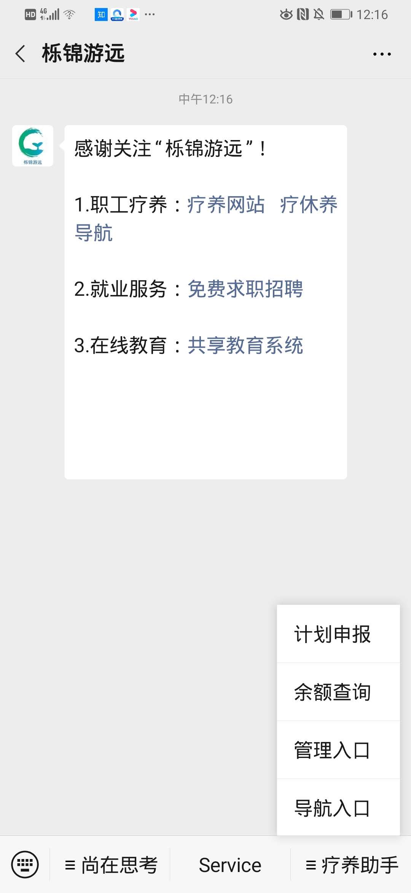

3.输入姓名、身份证号、手机号码、验证码（仅首次需要，自行解绑微信情况除外），进入具体计划申报界面。
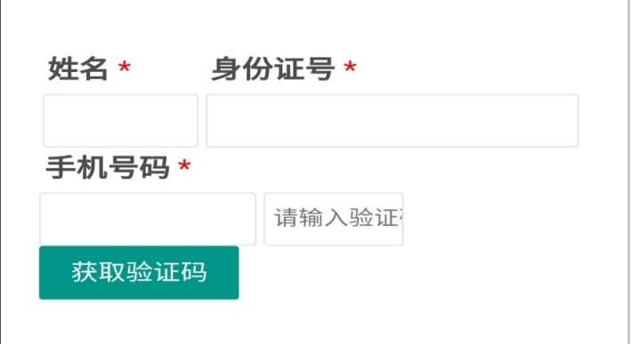
注：如验证时出现所输入身份证号无法对应本人市民卡（无卡）情况，请按照系统跳出的弹窗指引内容进行处理。

4.填报所在工会名称。系统会自动提取用户上年度所在工会的信息，如系统未显示或显示不正确，请查询所在工会，填报目前所属正确的工会名称。
（一）
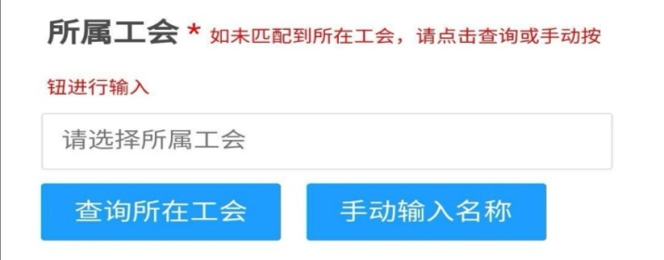
（二）
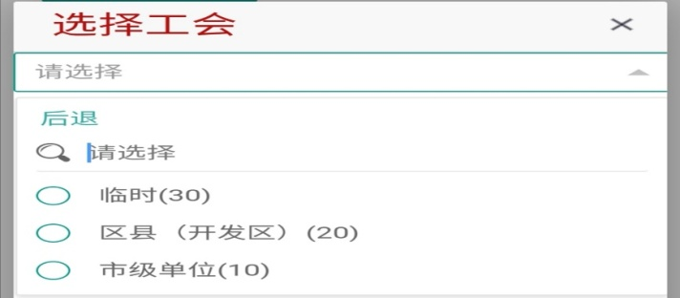
（三）
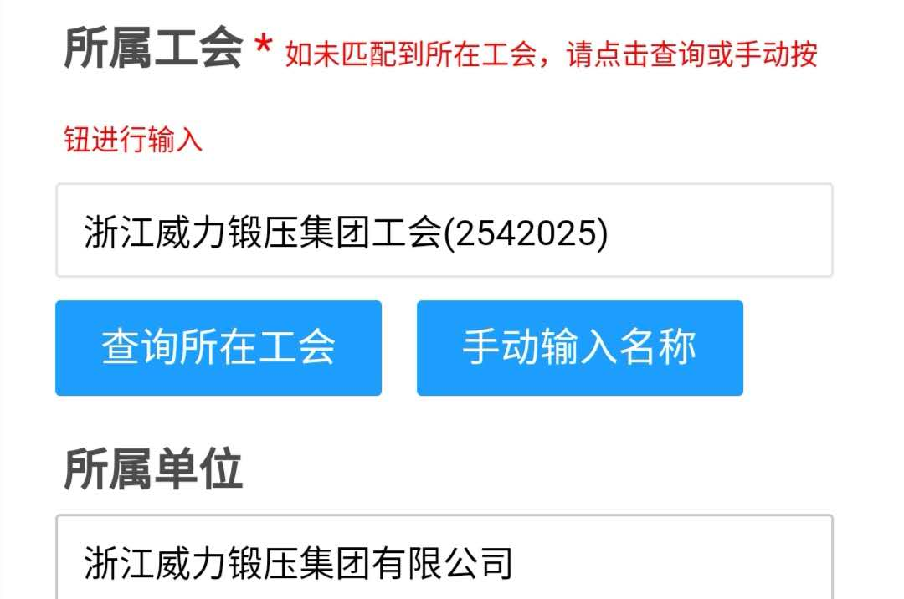
注：用户可通过组织树与模糊查询两种方式，来查询目前所在单位工会名称。若查询不到，也可点击“手动输入名称”，然后输入所属单位名称（系统将在2小时内为该单位建立账户）。

5.根据自己本年度情况选择疗休养类型(点击三角箭头后会出现下拉菜单)。（注：①疗休养类型选定提交后不可修改。②2020年度因政策要求，只能选市内疗休养或省外对口支援地区）
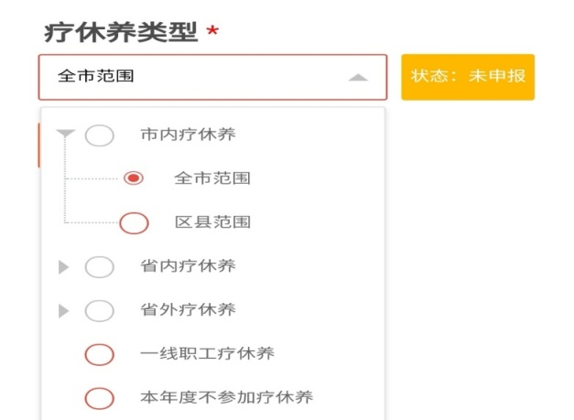
系统内类型说明：
【市内疗休养】指使用市民卡等工具，采用个人自助方式在绍兴市域内疗休养基地POS记账的职工疗休养方式，目前分为全市范围、区县范围内两类，其中区县范围为某区县特定要求的职工本地开展疗休养选项。
【省内、省外疗休养】均包含有“参加本单位组织”及“参加平台拼团”两个选项，其中：职工选择“参加本单位组织”，平台将仅予以疗休养计划的备案登记（疗休养线下承办单位不会进行受理）；职工选择“参加平台拼团”，平台内相关疗休养线路承办单位将主动与职工进行对接，进行事项办理，采用“单位审核、平台组团、上级组织”方式开展疗休养活动。
【一线职工疗休养】为由市、县两级总工会直接组织的特定疗休养活动类型。
【本年度不参加】进行本年度不参加疗休养的计划备案。目前我市疗休养政策有经费合并使用政策，具体请查询相关政策。

6.具体计划填报。以市内疗休养为例：点击第一日，选择日期。根据自行需要，选择，相应的餐饮、景点活动、住宿产品。
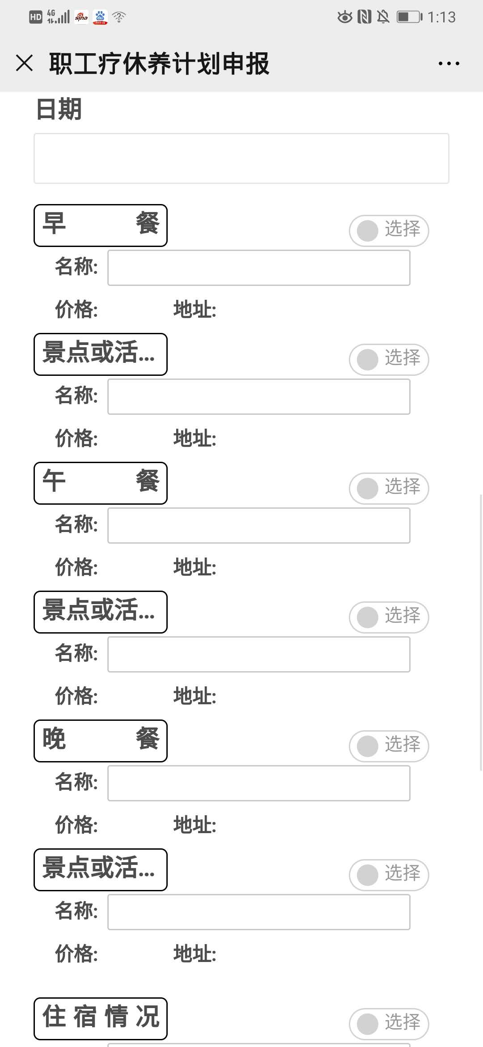

注：目前申报系统已实现网上预约下单模式，职工计划申报或修改后，基地均会即时收到订单。预约目的：一是产类类型及其价格的约定；二是产品数量的“有限止”提供，避免排队拥堵等不安全、影响体验的情况。
①餐饮为套餐价格，职工可选择申报计划中的套餐消费，也可到店按实际刷卡消费，超出部分补差价。
②酒店民宿住宿价格为专供职工疗休养的最惠价，建议如选择住宿请按申报日期出行，否则可能出现没有房间产品而无法享受最惠价格的情形。
③申报计划或将出现价格超出400元，最终价格按实际出行消费结算，超出部分应职工自理。
重要：按照政策“疗休养基地价格不得高于团队价”，如发现违规或侵害职工权益行为，请通过公众号及时进行投诉，由市、县两级总工会相关部门协助职工进行权益维护。

7.其他日期申报，操作同上（注：计划后续其他日期的选择均需要大于前一日）。点击承诺书进行阅读，点击计划上报，完成申报。



8.提交成功后。若需修改疗休养计划，进入计划申报界面修改计划重新上报即可

9.其他：
1.目前职工市内疗休养计划至实际出行前均可无限制进行修改。
2.市内疗休养职工出行应与申报计划一致。职工申报计划内日期的每日均已购买保险，实际出行与计划的对应，事关保险理赔及工伤认定，请职工注意。
3.职工疗休养申报为常态化工作，系统平台每年1月10开放接受申报，具体组织由职工所在单位自行安排。
4.为了更好地服务职工，后续系统还将马上推出“请与我同行”等疗休养同行、同伴、活动组织小工具，敬请关注。

